**Akcesoria dla buldoga francuskiego od polskiego producenta**

**W naszym artykule znajdziesz podpowiedź, gdzie można kupić akcesoria dla buldoga francuskiego. Zachęcamy do zapoznania się z informacjami zawartymi w blogpoście.**

**Akcesoria dla buldoga francuskiego - gdzie je kupić?**

Gdzie kupić [akcesoria dla buldoga francuskiego](https://www.bowlandbone.pl/tag-produktu/dla-buldoga/)? Jeśli potrzebujesz tego typu produktów, sprawdź informacje zawarte w naszym artykule.

**Popularność buldoga francuskiego**

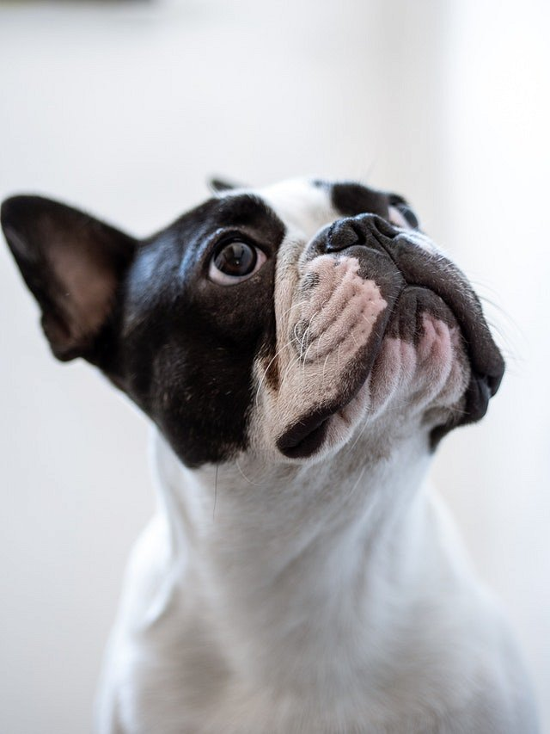

Dlaczego buldogi francuskie należą do jednej z najpopularniejszych ras w ostatnich latach? Pochodząca z Anglii Rasa zwana kiedyś Toy Buldog, była popularna ze względu na swoje, niewielkie rozmiary. Psy, doskonale nadawały się do ogrzewania kolan oraz do gonienia szczurów! Francuzi zaś docenili buldogi podczas rewolucji przemysłowej. Rasa cieszyła się popularnością w kręgu artystów, aktorów, pisarzy w Paryżu oraz bogatych Amerykanów odwiedzających to miasto. Rasa została oficjalnie uznana w 1898 przez American Kennel Club i po dziś dzień jest jedną z najpopularniejszych na świecie. Dlatego też **akcesoria dla buldoga francuskiego** znajdziemy w ofercie wielu sklepów.

**Akcesoria dla buldoga francuskiego w sklepie Bowl and Bone**

W sklepie online Bowl and Bone dostępne są takie *akcesoria dla buldoga francuskiego* jak kolorowe legowiska, miski dla psów, maty oraz płaszczyki dla buldogów francuskich, bądź kurteczki czy inne ubranka na zimniejsze miesiące. Warto zapoznać się z katalogiem online!